（格式三～十六）其他負債明細表
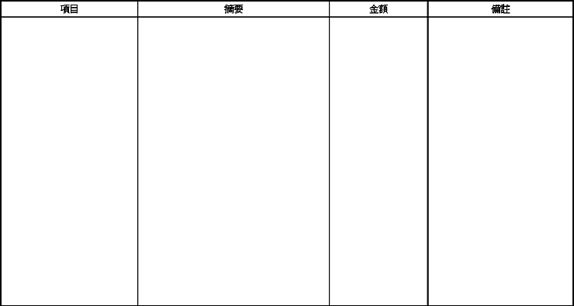
說明：按存入保證金、存入再保責任準備金及其他什項負債等分別列明。

